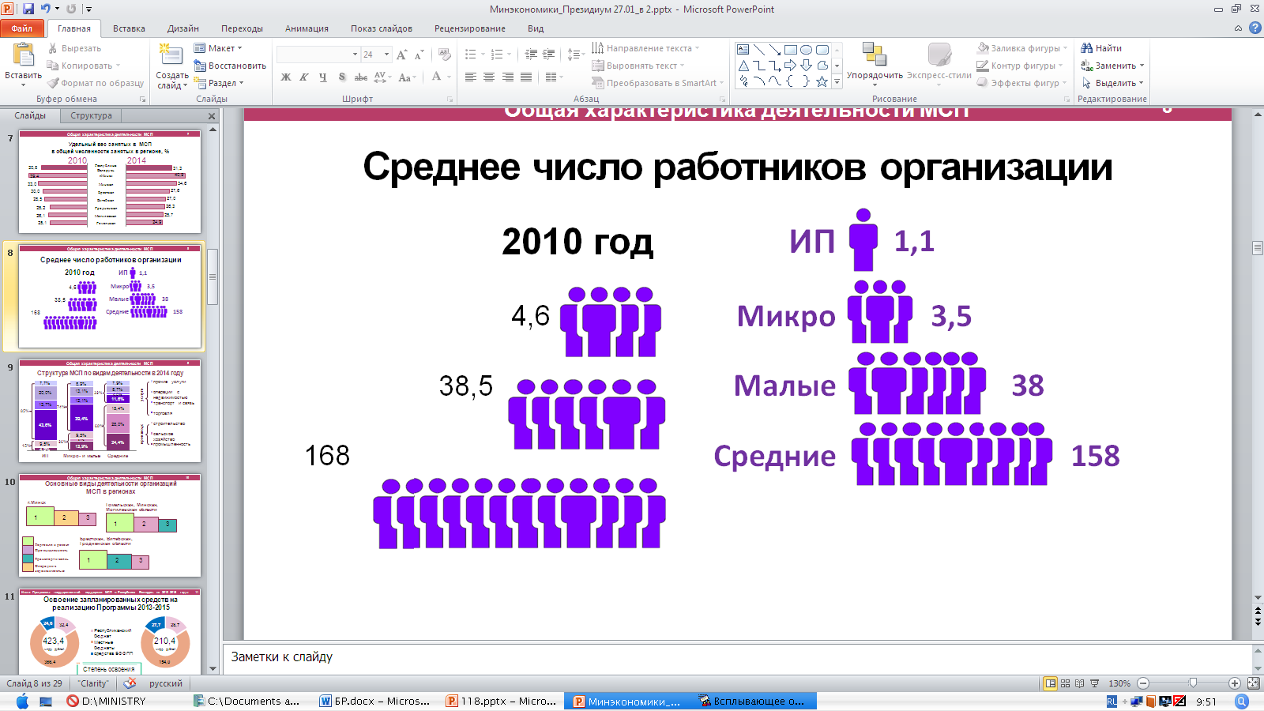



**ГРОДНЕНСКАЯ область**

**ДОЛЯ МСП:**

**15,4 % -** в ВРП

**31,4 % -** в инвестициях

**29,2 % -** в экспорте товаров

**16,3 % -** в промышленном производстве

**30,9 % -** в выручке от реализации продукции, товаров, работ, услуг

**8 543**

**юридических лиц:**

|  |  |
| --- | --- |
| **88,0 %** | микро |
| **9,1 %** | малые |
| **2,1 %** | средние |

|  |  |
| --- | --- |
| **1 536 рублей**  **среднемесячная зарплата в секторе МСП** | |
| **1 095** | микро |
| **1 630** | малые |
| **1 774** | средние |

|  |  |  |
| --- | --- | --- |
| **819,6 млн. $**  **экспорт товаров МСП юр. лиц** |  | **613,4 млн. $**  **импорт товаров МСП юр. лиц** |
| **ВНЕШНЕТОРГОВОЕ САЛЬДО МСП: 206,2 млн. $** | | |

|  |  |  |
| --- | --- | --- |
|  | **18,8 %**  **Доля МСП в ВДС** | |
| **2,2 %** | | ИП |
| **3,9 %** | | микро |
| **5,9 %** | | малые |
| **6,8 %** | | средние |

**МОНИТОРИНГ**

малого и среднего предпринимательства

**2023**

**27 391**

**индивидуальных предпринимателей**



**9 002**

**привлекаемые наемные лица**



**15,4 %**

**налоговых поступлений обеспечивает сектор МСП:**

|  |  |
| --- | --- |
| **2,5 %** | ИП |
| **3,3 %** | микро |
| **5,8%** | малые |
| **3,8 %** | средние |



Количество созданных юридических лиц субъектов МСП на 1 тыс. действующих юридических лиц – субъектов МСП

Количество юридических   
лиц – субъектов МСП на 1 тыс. занятых в экономике

**78,5**



**29,7 %**

**Удельный вес средней численности работников субъектов МСП в общей средней численности**

**19,4**